*ELEKTRA gründet Tochtergesellschaft in den USA***Licht für den amerikanischen Markt**

**Mit einer Tochtergesellschaft in Wilmington, North Carolina, ist ELEKTRA jetzt auch in den USA mit seinen hochwertigen *Beleuchtungssystemen* präsent. Der Spezialist für flexible Lichtlösungen kann somit Möbelhersteller und Ladenbauer vor Ort mit intelligenten und nachhaltigen Licht-Lösungen *beliefern.***

Perfektes Timing: Im Vorfeld der KBIS in Las Vegas hat ELEKTRA beschlossen, in den USA einen eigenen Standort zu eröffnen. „Wir beschäftigten uns schon länger mit der Idee, für die Kunden in Amerika vor Ort zu sein – die Möbelhersteller und Ladenbauer haben einen hohen Bedarf an innovativen und zuverlässigen Beleuchtungssystemen“, weiß Boris Niessing, Geschäftsführer der ELEKTRA GmbH. Deshalb war klar, dass die Beleuchtungsexperten aus Enger diesen Markt direkt mit einer eigenen Tochtergesellschaft bearbeiten. Hinzu kommt, dass das US-amerikanische Team das entsprechende Know-how für die länderspezifischen Anforderungen mitbringt.

Ab 2024 stehen die Kollegen*innen in Wilmington, North Carolina, den Herstellern und Distributoren zur Verfügung. Zum Bürogebäude wird ein externes Lager gehören, um eine schnelle Lieferfähigkeit zu gewährleisten. Über zusätzliche Handelspartner stellt ELEKTRA einen zuverlässigen Service sicher. Boris Niessing erklärt: „Wir haben uns für Wilmington entschieden, weil sich in der Region viele Küchenprofis und Ladenbauer niedergelassen haben – diesen Markt wollen wir bearbeiten und das Potenzial ausschöpfen.“

Auf der KBIS (27. bis 29. Februar 2024) in Las Vegas freut sich das ELEKTRA-Team über zahlreiche Kundenbesuche. Mit im Gepäck: Die Elektrifizierungsschiene Vario D10, die es ermöglicht, Regalböden samt Licht ganz einfach zu verstellen. Diese präsentiert ELEKTRA speziell für den amerikanischen Markt mit einer UL-Zertifizierung. Aber auch die Beleuchtungssysteme LD 8228 und LD 8288 können die Besucher dort live erleben. Dabei handelt es sich um eine filigrane Low-Profile-Ringleuchte und um eine Aluminium-Profilleuchte mit 8 × 8 Millimetern im Querschnitt. Boris Niessing ergänzt: „Unsere Produkte sind alle ‚Designed in Germany‘, haben aber natürlich die UL-Zertifizierung und sind somit für den amerikanischen Markt bestens geeignet.“

*2.271 Zeichen inkl. Leerzeichen*

**Service für die Redaktion**

***Meta Title:*** *ELEKTRA mit neuer Tochtergesellschaft in den USA*

***Meta Description:*** *Hochwertiges Licht für die USA: ELEKTRA gründet neue Tochtergesellschaft und versorgt Möbelhersteller und Ladenbauer mit innovativen Beleuchtungssystemen*

***Social Media-Posting:***

*Hochwertiges Licht für hohe Ansprüche: ELEKTRA hat beschlossen, eine Tochtergesellschaft in den USA zu eröffnen und intelligente, nachhaltige Beleuchtungssysteme für Möbelhersteller und Ladenbauer vor Ort zu liefern. Das Team und die Produkte sind vom 27. bis 29. Februar 2024 auf der KBIS in Las Vegas zu sehen.*

**Bildunterschriften:**

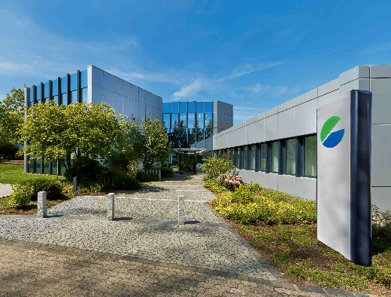 **Bild 1:** ELEKTRA hat beschlossen, eine neue Niederlassung in Wilmington, North Carolina, USA, zu eröffnen.

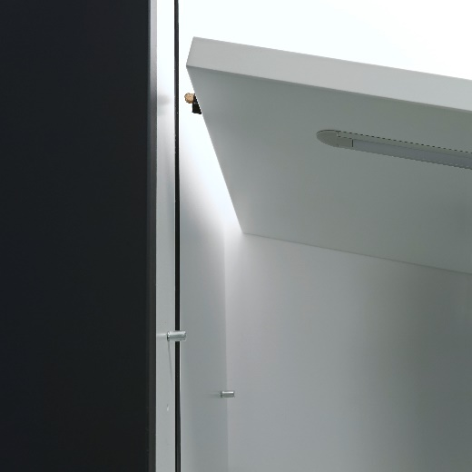

**Bild 2:** Die in das Vario D10-System integrierten Stromschienen und Leuchten ermöglichen eine einfache Neupositionierung der beleuchteten Regale, ohne dass eine Neuverkabelung erforderlich ist

**Bildnachweis:** ELEKTRA GmbH

**Das hochaufgelöste Bildmaterial finden Sie** [**hier**](https://newcloud.a1kommunikation.de/index.php/s/IMubUDHMYAMoV8F) **zum Download.**

**Zum Unternehmen**

Die ELEKTRA GmbH, ein Teil der EHLEBRACHT Gruppe, ist ein führender deutscher Hersteller von technisch innovativen und funktionell hochwertigen Beleuchtungssystemen und Systemlieferant für Kunststoff- und Elektrotechnik in den Bereichen Möbel-, Küchen-, Ladenbau und Industrie. Der Fokus liegt neben höchster Produktqualität auf ökologischem Handeln. ELEKTRA setzt nicht nur auf intelligente Lösungen, sondern auf immer nachhaltigere Herstellungsverfahren. Mit weltweit 1.200 Mitarbeitern in Deutschland und China bietet ELEKTRA ihren Kunden weltweit hochwertige, anschlussfertige Leuchten und Lichtsysteme sowie Produkte für OEM-Kunden. Mehr Informationen unter: [www.elektra.de](http://www.elektra.de)

**ELEKTRA Gesellschaft für elektrotechnische Geräte mbH**

ein Unternehmen der EHLEBRACHT Holding AG

Werkstrasse 7

32130 Enger

[www.elektra.de](http://www.elektra.de)

**[](https://www.linkedin.com/company/elektra-gmbh/)**

**Pressekontakt ELEKTRA GmbH**

Nadine Stückmann, Head of Marketing

Tel.: +49 5223 185-362

[n.stueckmann@elektra.de](mailto:n.stueckmann@elektra.de)

Birgitt Vogt

Tel. +49 (0) 5223 185 363

[b.vogt@elektra.de](mailto:b.vogt@elektra.de)